R E C R U I T M E N T D A Y

giovedì 7 aprile 2016
Centro per l'Impiego di Vicenza
Via Legione Gallieno, 31

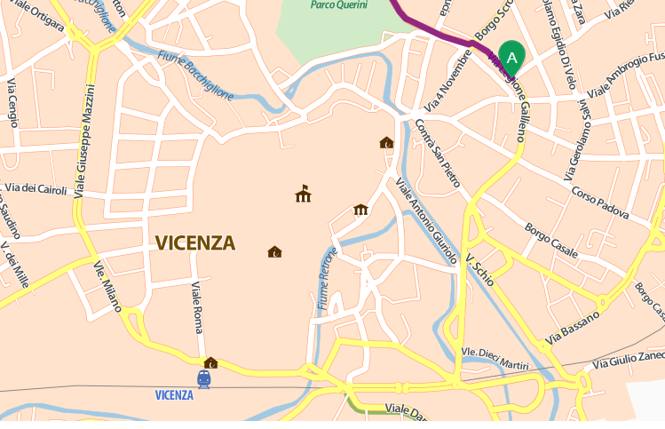

COME ARRIVARE
AUTOBUS
dalla Stazione ferroviaria
linee n. 1- 2 – 5- 7

PARCHEGGI
A pagamento
parcheggio di Via Gallieno di fronte a Ufficio Scolastico (100 m)
parcheggio Ospedale Viale Rodolfi ( 800 m)
parcheggio Cimitero (1 Km)

A partire dalle ore 13.30 è a disposizione di partecipanti il Recruitment Day il parcheggio gratuito presso l'Istituto Tecnico Rossi – Via Legione Gallieno di fronte al Centro per l'Impiego.

